Ieri mattina, alle 8,10, siamo saliti sull’ autobus insieme alla seconda per andare all’ azienda agricola Nieddu, che si trova a Girfalco.
Arrivati, ci è venuti incontro un cane di nome Roki, che ha il pelo lungo, bianco come la neve e
morbido.
.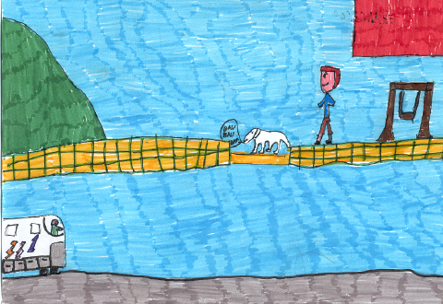
Quando siamo entrati, abbiamo visto degli scaffali con sopra tante forme di formaggio, poi accanto un pentolone dove dentro c’ erano cento litri di latte con il caglio che serve per rassodare

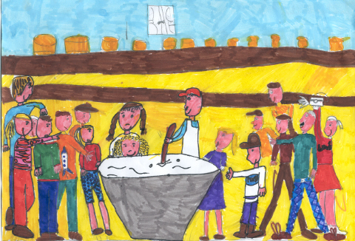
Il signor Nieddu ha acceso il fuoco e ha mescolato il tutto poi ha preso una specie di termometro per controllare se la temperatura era arrivata a 40 gradi. Quando ha raggiunto la giusta temperatura, ha spento il fuoco e si sono formati dei grumi.
Siamo andati a vedere la stalla con le pecore e gli agnelli.(C’ erano anche dei cuccioli di cane e dei cani adulti.

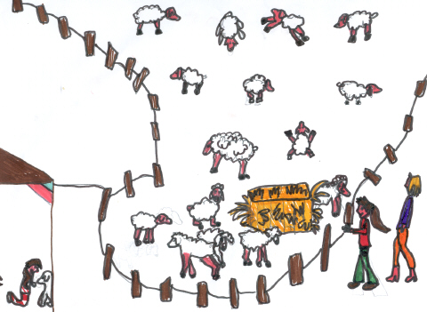
Le pecore, mentre correvano spaventate, belavano e ogni tanto tiravano fuori la lingua.
Una signora ci ha fatto vedere la mungitrice, dove potevano salire in dodici pecore alla volta. Lei ci ha anche spiegato che con dei tubi si aspirava il latte dalle mammelle.
Abbiamo lavato le mani e siamo ritornati nella stanza del pentolone. Tutti i grumi erano andati a depositarsi sul fondo e Nieddu li ha raggruppati, poi ha portato il tutto in superfice. Adesso i grumi erano diventati come un mozzarellone gigante. Alla fine Nieddu la’ ha tagliato in pezzi e li ha messi in alcuni contenitori bucherellati, per fare uscire il siero. 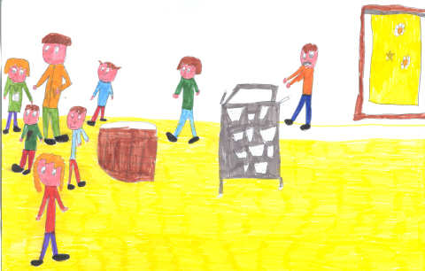
Abbiamo fatto una merenda sostanziosa.
Siamo tornati nella stanza dove c’era il pentolone, che adesso conteneva soltanto il siero ha riacceso il fuoco, finchè il liquido è arrivato alla temperatura di 80 gradi. Ha aspettato ancora un pochino, poi ha messo la ricotta nella vaschette.
Siamo andati a fare una passeggiata con il cane Boby, siamo tornati, abbiamo giocato e siamo saliti sull’autobus ci ha premiato, dandoci una fetta di formaggio e un portachiavi. Siamo infine tornati a scuola.
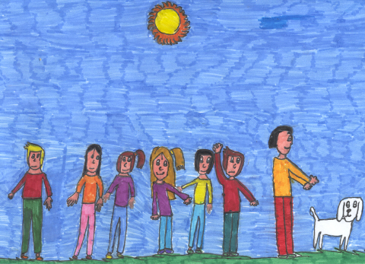

E stato bellissimo!

